- 강의자료의 UDPReply, UDPSender 코드를 실행해보시오 (강의자료 곳곳에 문법 오타와 오류가 있음. 수정하며 코딩할 것) (page 10~11)
“host2.kau.ac.kr “127.0.0.1”
“host1.kau.ac.kr “127.0.0.1” 로 바꾸어 실행

- 강의자료의 TCP echo server 코드를 구현하고, 이와 통신할 수 있는 EchoClient 를 구현하시오 (강의자료 곳곳에 문법 오타와 오류가 있음. 수정하며 코딩할 것)
단, 아래와 같이 출력이 되도록 하시오

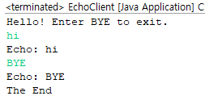
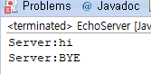

- 지난 lab의 멀티쓰레드 polygon 예제를 수정하여 아래와 같이 동작하도록 하시오.
- 클라이언트 화면에 send 버튼과 clear 버튼을 만든다. Clear 버튼의 동작은 이전 lab 과 동일.
- Send 버튼을 누르면, client 화면에 그려진 저장해둔 polygon 정보들을 서버에 보내고, 화면을 clear 한다. Client 에 저장해둔 polygon 정보도 clear 함
- Server 는 client 에게 받은 polygon 정보를 서버의 화면에 그려준다.
- Server 는 멀티 스레드로 구현함으로써 여러 개의 Client로부터 polygon 정보를 받아 화면에 함께 그려준다.
- 아래 예와 같이, 2개이상의 client 프로세스가 서버에 접속해서 polygon을 전송할 수 있도록 해야 함.
